Извещатель охранный периметровый трибоэлектрический «ТИО-02 Трибоник»

Руководство по эксплуатации
(совмещенное с паспортом)

Г.ОХР.2001.02.00.000 РЭ(ПС)

ГТД-1029.01 РЭ(ПС)

ВВЕДЕНИЕ

В данном руководстве вы найдете информацию, необходимую для осуществления работы извещателя охранного периметрового трибоэлектрического «ТИО-02 Трибоник» (далее – извещатель).
Извещатель соответствует требованиям регламента ТР ТС 020/2011 «Электромагнитная совместимость технических средств».
Руководство по эксплуатации распространяется на извещатели, выпущенные
по ТУ 26.30.50-112-39803459-2021.
Руководство по эксплуатации совмещено с паспортом.

ВНИМАНИЕ
Монтаж, эксплуатацию, техническое обслуживание извещателя должен проводить электромонтажник с квалификацией не ниже третьего разряда, изучивший настоящее руководство по эксплуатации.

ОГЛАВЛЕНИЕ
ВВЕДЕНИЕ 2
1. ОБЩАЯ ИНФОРМАЦИЯ 5
1.1. Назначение 5
1.2. Технические характеристики 5
1.3. Температурный режим 6
1.4. Внешний вид извещателя 6
1.5. Маркировка транспортной тары 7
2. СОСТАВ ИЗВЕЩАТЕЛЯ 8
2.1. Чувствительный элемент (далее – ЧЭ) 8
2.2. Блок обработки сигналов (далее – БОС) 8
3. ОПИСАНИЕ РАБОТЫ ИЗВЕЩАТЕЛЯ 9
3.1. Выдача тревожного извещения 9
3.2. Пороги срабатывания и уровни усиления 9
3.3. Режимы работы извещателя с релейным выходным сигналом 9
3.4. Обработка сигнала и описание установки 9
3.5. Управление усилением сигнала 9
3.6. Настройка порога срабатывания 9
3.7. Подсчет событий 9
3.8. Выбор временного окна 9
3.9. Диапазон фильтруемых частот 10
3.10. Параметры сигнального шлейфа 10
3.11. Параметры каналов (по умолчанию) 10
3.12. Установка чувствительности 10
3.13. Адрес БОС 12
3.14. Выходные аварийные сигналы БОС 13
3.15. Входные сигналы БОС 14
3.16. Электропитание 15
4. ИСПОЛЬЗОВАНИЕ ПО НАЗНАЧЕНИЮ 16
4.1. Применение извещателя 16
4.2. Варианты используемых ограждений (заграждений) 16
4.3. Монтаж извещателя. Общие требования 16
5. ТЕХНИЧЕСКОЕ ОБСЛУЖИВАНИЕ 17
5.1. Общие указания 17
5.2. Меры безопасности 17
6. ТЕКУЩИЙ РЕМОНТ 18
6.1. Текущий ремонт БОС 18
6.2. Текущий ремонт составных частей извещателя 18
7. МОНТАЖ ИЗВЕЩАТЕЛЯ 19
7.1. Установка БОС 19
7.2. Монтаж чувствительного элемента на ограждении 19
7.3. Монтаж чувствительного элемента в грунте 19
7.5. Проверка кабеля 20
7.6. Устранение неисправности трибоэлектрического кабеля 21
7.7. Соединение трибоэлектрического кабеля 22
7.8. Оконечное устройство 22
8. КОМПЛЕКТ ПОСТАВКИ 23
9. ТРАНСПОРТИРОВАНИЕ И ХРАНЕНИЕ 23
10. ГАРАНТИЙНЫЕ ОБЯЗАТЕЛЬСТВА 24
11. УТИЛИЗАЦИЯ 24
12. СВЕДЕНИЯ О РЕКЛАМАЦИЯХ 24
13. СВИДЕТЕЛЬСТВО О ПРИЕМКЕ 25
14. СВИДЕТЕЛЬСТВО ОБ УПАКОВКЕ 26
15. СВИДЕТЕЛЬСТВО О ВВОДЕ В ЭКСПЛУАТАЦИЮ 27
16. ИНФОРМАЦИЯ О РЕМОНТАХ 28
ПРИЛОЖЕНИЕ А 29
Примерные варианты монтажа трибоэлектрического кабеля 29
Таблица с данными тестирования трибоэлектрического кабеля 31
ЛИСТ РЕГИСТРАЦИИ ИЗМЕНЕНИЙ 32

ОБЩАЯ ИНФОРМАЦИЯ

Назначение

Извещатель предназначен для создания зоны обнаружения, с целью обнаружения несанкционированного проникновения (без применения технических средств) и выдачи тревожного сигнала при механическом воздействии на чувствительный элемент и элементы ограждений, на которых он установлен.
Извещатель представляет собой сложное техническое устройство, базирующееся на технологии измерения разности потенциалов, возникающих при механическом воздействии на чувствительный элемент – трибоэлектрический кабель.
Адаптивная технология позволяет изделию автоматически изменять чувствительность, в зависимости от воздействия окружающей среды, без снижения вероятности обнаружения.

Технические характеристики

Основные технические данные и характеристики извещателя приведены в таблице 1.1.
Таблица 1.1 – Основные технические данные и характеристики извещателя
Параметр | Значение
Длительность тревожного извещения, с | не менее 2
Время готовности извещателя к рабочему режиму с учетом самопроверки (холодный старт), с | не более 55
Полоса частот контролируемых  колебаний, Гц | от 0,3 до 1,5
Чувствительный элемент (трибоэлектрический кабель) | низкочастотный кабель, типа КТПЭВВ 2×0,35 (Gamma-4CBL1041)
Замена трибоэлектрического кабеля на другие марки кабеля | не допускается
Количество каналов, шт. | 2
Минимальная длина чувствительного элемента, м | 5
Максимальная длина чувствительного элемента, м | 1500
Чувствительность трибоэлектрического кабеля при переменном давлении в 100 г/см2 с частотой 1-2 Гц | формируется сигнал с размахом 8 В
Импеданс трибоэлектрического кабеля, Ом | 115
Напряжение питания – постоянное, В | 12 – 28
Тип подключения выходного сигнала | RS-485 или релейный (в зависимости  от варианта исполнения)
Номинальный ток, мА | 80
Вероятность обнаружения нарушителя, преодолевающего ограждение без применения специальных средств | не менее 0,95
Класс защиты корпуса извещателя | IP65
Габариты блока обработки сигналов (БОС), мм | 282,6×223,6×97
Масса блока обработки сигналов, кг | 4

Температурный режим

Извещатель рассчитан на непрерывную круглосуточную работу в условиях IV типа атмосферы (промышленно-приморская атмосфера по ГОСТ 15150-69), выполняет свои функции и сохраняет характеристики в пределах установленных норм, а также не выдает ложных сигналов «Тревоги» во время и после воздействия внешних воздействующих факторов при:
– температуре окружающей среды, °С от минус 30 до плюс 55
– температуре хранения, °С от минус 50 до плюс 60

Внешний вид извещателя
Внешний вид извещателя представлен на рисунке 1.1.

Рисунок 1.1 – Внешний вид извещателя
Маркировка извещателя наносится на шильдик, прикрепляемый на корпус (см. рис. 1.2)

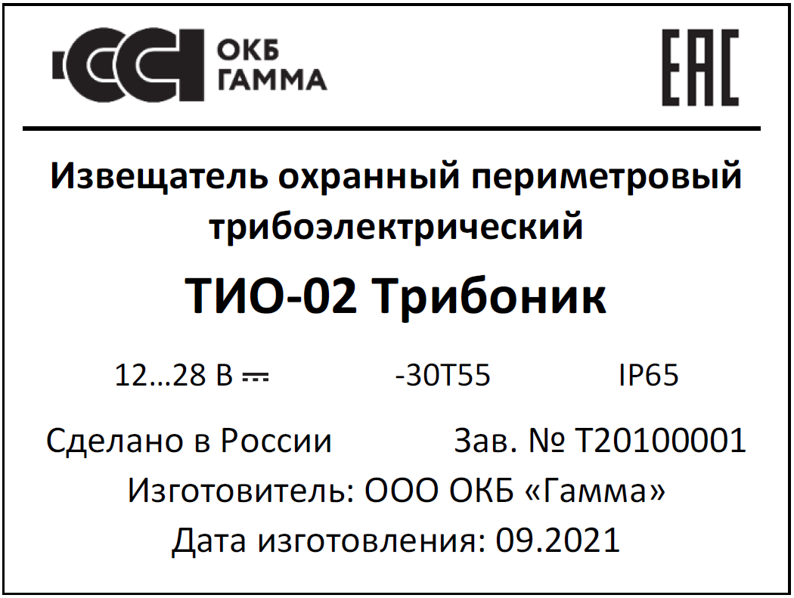
Рисунок 1.2 – Шильдик извещателя
Шильдик содержит следующие компоненты:
- наименование и условное обозначение;
- напряжение питания;
- степень защиты;
- знаки сертификации;
- уникальный заводской номер;
- дату изготовления;
- диапазон температур эксплуатации;
- наименование производителя;
- страну происхождения изделия.

Маркировка транспортной тары
Маркировка транспортной тары выполнена в соответствии со стандартом
ГОСТ 14192-96 и документацией предприятия-изготовителя с нанесением
манипуляционных знаков «ХРУПКОЕ, ОСТОРОЖНО», «БЕРЕЧЬ ОТ ВЛАГИ», «ВЕРХ», «ШТАБЕЛИРОВАНИЕ ОГРАНИЧЕНО».

СОСТАВ ИЗВЕЩАТЕЛЯ

Чувствительный элемент (далее – ЧЭ)
ЧЭ предназначен для формирования электрического сигнала при совершении механических воздействий на элементы конструкция, на которых он установлен.
    - В качестве ЧЭ используется низкочастотный медный кабель, типа КТПЭВВ 2×0,35 (Gamma-4CBL1041) (далее – трибоэлектрический кабель), обладающий трибоэлектрическими свойствами. Трибоэлектрический кабель состоит из медных проводников, ПЭТ изоляции, экрана из алюмолавсановой ленты, внутренней ПВХ оболочки и высокопрочной внешней ПВХ оболочки. Замена трибоэлектрического кабеля на другие марки кабеля не допускается.
    - Длина трибоэлектрического кабеля зависит от необходимой длины зоны обнаружения, высоты заграждения, количества опор заграждения, выбранного варианта оборудования заграждения. Соединение (при необходимости) двух отдельных отрезков трибоэлектрического кабеля друг с другом производить с помощью паяного соединения с последующими тщательной изоляцией, экранированием и герметизацией места соединения. Данный вид сращивания не влияет на его технические характеристики.
    - Тип монтажа трибоэлектрического кабеля:
– наружная (настенная) установка;
– прокладка в грунте.
    - Для прокладки ЧЭ в грунте трибоэлектрический кабель необходимо разместить и закрепить на специальной сетке (мате).

Блок обработки сигналов (далее – БОС)
БОС предназначен для обработки сигналов, полученных от трибоэлектрического кабеля, и формирования тревожного извещения.
    - БОС состоит из:
- платы анализатора;
- платы питания и связи;
- детекторного модуля;
- корпуса.
    - Принцип действия извещателя основан на регистрации БОС электрических сигналов, возникающих в ЧЭ в результате механических воздействий. В БОС происходит фильтрация, обработка и усиление сигналов. В случае превышения порогового значения сигналом, прошедшим обработку, происходит формирование тревожного извещения.

ОПИСАНИЕ РАБОТЫ ИЗВЕЩАТЕЛЯ

Выдача тревожного извещения
Извещатель формирует сигнал тревоги в случаях:
– тревожного события;
– вскрытия крышки корпуса;
– обрыва (короткое замыкание) шлейфа выходного сигнала;
– неисправности (обрыв, короткое замыкание) ЧЭ;
– снижения напряжения питания ниже диапазона питающего напряжения;
Извещатель формирует сигнал тревоги не позднее 2 секунд с момента возникновения указанных случаев.

Пороги срабатывания и уровни усиления
Извещатель имеет 4 порога срабатывания и 4 уровня усиления. Пороги и уровни устанавливаются вручную и подстраиваются автоматически при работе устройства. Значения порогов срабатывания и уровней усиления возможно изменять с помощью специализированного программного обеспечения.

Режимы работы извещателя с релейным выходным сигналом
Информативность извещателя обеспечивает три состояния выходных цепей:
- режим «Охрана» – цепь замкнута (сопротивление цепи не более 10 Ом);
- режим «Тревога» – цепь размыкается на 3 с (сопротивление выходной цепи
не менее 1 МОм);
- режим «Неисправность» – цепь разомкнута постоянно.
Режим информирования по умолчанию, указанный выше, может быть изменен
при настройке устройства.

Обработка сигнала и описание установки
Извещатель имеет адаптивную чувствительность с автоматической калибровкой. Алгоритм обработки сигналов постоянно тестирует условия внешней среды и подстраивает чувствительность с их учетом.

Управление усилением сигнала
Сочетание ручного управления усилением сигнала и алгоритма адаптивной настройки усиления позволяет изделию регулировать чувствительность раздельно
по каждому каналу. Адаптивная подстройка усиления автоматически устанавливает оптимальную чувствительность на уровне, не превышающем уровень, выбранный вручную, с учетом внешних помех.

Настройка порога срабатывания
Первоначальная ручная настройка порога срабатывания в сочетании
с адаптивным алгоритмом подстройки порога, позволяет изделию установить порог на один из четырех уровней раздельно для каждого канала.

Подсчет событий
Ручная настройка подсчета событий является одним из механизмов изменения чувствительности и дает возможность устанавливать количество событий, необходимое
для выдачи тревожного извещения.

Выбор временного окна
Настройка временного окна производится только вручную одновременно для обоих каналов.

Диапазон фильтруемых частот
Диапазон фильтруемых частот устанавливается для каждого канала раздельно.

Параметры сигнального шлейфа
В зависимости от варианта исполнения извещатель имеет релейные («сухие») контакты с максимальным током 0,1 А и напряжением 30 В для каждого канала или интерфейс
стандарта RS-485.
Релейные контакты нормально разомкнуты или нормально замкнуты (определяется
при настройке для каждого канала раздельно).
Возможна установка терминирующего резистора параллельно шлейфу для контроля состояния шлейфа отдельно по каждому каналу.

Таблица 1.2 – Различные состояния сигнального шлейфа для сигнализации вторжения, неисправности, и состояния отсутствия тревоги
№ п/п | Наименование | Нормально разомкнутый | Нормально замкнутый
1 | Отсутствие тревоги | Сопротивление терминирующего резистора (контакт реле разомкнут) | Замыкание шлейфа (контакт реле замкнут)
2 | Сигнал пересечения периметра | Кратковременное замыкание шлейфа (линии) | Кратковременный разрыв шлейфа (линии)
3 | Сигнал низкого питающего напряжения | Постоянное замыкание на сигнальной линии | Постоянное размыкание на сигнальной линии
4 | Техническая неисправность, обрыв или замыкание жил трибоэлектрического кабеля | Постоянное замыкание на сигнальной линии | Постоянное размыкание на сигнальной линии
5 | Сбой питания (отключение) | Постоянное замыкание на сигнальной линии | Постоянное размыкание на сигнальной линии
6 | Вскрытие корпуса изделия | Постоянное замыкание на сигнальной линии | Постоянное размыкание на сигнальной линии
7 | Обрыв сигнального шлейфа (кабеля) | Постоянное замыкание на сигнальной линии | Постоянное размыкание на сигнальной линии

Параметры каналов (по умолчанию)
Таблица 1.3 – Параметры каналов (по умолчанию)
№ п/п | Описание | Значение
1 | Время нечувствительности после срабатывания | 15 с
2 | Максимально допустимая длительность события | 5 с
3 | Минимально допустимая длительность события | 0,24 с
4 | Длительность события, вызывающая постоянную сигнализацию | 10 с и более
5 | Отсекаемая длительность события | 5-10 с
6 | Время холодного старта | 55 с
7 | Напряжение импульсов событий | 5 В относительно земли
Все вышеприведенные параметры могут быть изменены пользователем для достижения оптимальных условий обнаружения тревожных событий.

Установка чувствительности
После включения извещатель автоматически калибрует чувствительность без необходимости вмешательства пользователя. В устройстве реализован алгоритм адаптивной подстройки, что дает устройству возможность автоматически установить наивысшую чувствительность, возможную с учетом внешних шумовых условий в текущий момент, не увеличив при этом вероятность ложного срабатывания. Чувствительность можно установить при помощи тестового устройства либо вручную.
    - Подсчет тревожных событий – ручная и автоматическая адаптивная подстройка. Этот параметр определяет минимальное число событий для выдачи тревожного извещения. Пользователь может настроить параметр раздельно для каждого канала при помощи переключателей на плате анализатора. Адаптивный алгоритм подстроит число событий с учетом внешних шумовых условий до числа, не меньшего чем настроено вручную.

Таблица 1.4 – Ручная настройка подсчета тревожных событий
Переключатель 1 | Подсчет событий на канале A
OFF | 2 (высокая чувствительность)
ON | 3 (низкая чувствительность)
Переключатель 2 | Подсчет событий на канале B
OFF | 2 (высокая чувствительность)
ON | 3 (низкая чувствительность)

    - Временной интервал обнаружения – ручная и автоматическая адаптивная настройка. Временной интервал (временное окно) – это параметр, определяющий длительность промежутка времени, в течение которого происходит подсчет тревожных событий. Пользователь может выбрать один из двух интервалов (6 секунд в положении ON или 9 секунд в положении OFF) при помощи переключателя 3 блока переключателей на плате анализатора. Параметр действует для двух каналов обнаружения сразу.

Таблица 1.5 – Ручная настройка временного интервала обнаружения
Переключатель 3 | Временной интервал обнаружения на канале A и B
OFF | 9 с (высокая чувствительность)
ON | 6 с (низкая чувствительность)

    - Настройка порога срабатывания
Уровень порога срабатывания настраивается переключателями 4 и 5 блока переключателей на плате анализатора. Эта настройка определяет максимальную чувствительность, которой может достичь извещатель. Настройка действует на оба канала сразу. Алгоритм адаптивной подстройки автоматически подстраивает порог с учетом шума и помех. Диапазон подстройки ограничен сверху максимальной чувствительностью, установленной переключателями 4 и 5. На реальные уровни влияет также значение параметра усиления (см. п. 1.17.4)

Таблица 1.6 – Настройка порога срабатывания
Порог срабатывания на канале A и B | Переключатель 4 | Переключатель 5
1 (высокая чувствительность) | OFF | OFF
2 | ON | OFF
3 | OFF | ON
4 (низкая чувствительность) | ON | ON

    - Ручное и адаптивное управление усилением
Переключатели 7 и 8 блока переключателей на плате анализатора устанавливают максимальное усиление (максимальную чувствительность), разрешенную для адаптивного алгоритма для обоих каналов. Адаптивный алгоритм автоматически подстраивает чувствительность с учетом внешних условий и ограничения, накладываемого ручной настройкой (переключатели 7 и 8).

Таблица 1.7 – Ручная настройка максимального усиления
Управление усилением |  | Канал A и B
 |  | Переключатель 7 | Переключатель 8
100% | Максимальный | OFF | OFF
75% | Средний 1 | ON | OFF
60% | Средний 2 | OFF | ON
50% | Минимальный | ON | ON

    - Режекторный фильтр
Эта функция позволяет изделию отсечь (не воспринимать) определенную частоту из диапазона, воспринимаемого трибоэлектрическим кабелем. Обычно это собственная доминантная частота конструкции, к которой крепится трибоэлектрический кабель.
    - В адаптивном режиме извещатель периодически (каждые 15 минут) измеряет собственную доминантную частоту конструкции и подстраивает отсекаемую частоту отдельно для каждого канала. В ручном режиме режекторный фильтр каждого канала настраивается подстроечным резистором во время установки и впоследствии не может быть автоматически изменен адаптивным алгоритмом.

Адрес БОС
Каждый БОС имеет два адреса: «Первый адрес» и «Второй адрес».
    - Первый адрес задается пользователем при помощи DIP-переключателя S1. Адрес определяется пятью переключателями, состояния которых составляют бинарный код одного из 31 адресов от 000 до 030.
    - Второй адрес вычисляется БОС автоматически прибавлением 31 к первому адресу, всего 31 адрес от 031 до 061.
В таблице 1.8 представлено соответствие Первого адреса положениям переключателей, а также вычисленный для него Второй адрес.

Таблица 1.8 – Настройка адреса БОС
Первый адрес | Положение переключателей S1 |  |  |  |  | Второй адрес
 | 1 | 2 | 3 | 4 | 5
0 | 0 | 0 | 0 | 0 | 0 | 31
1 | 1 | 0 | 0 | 0 | 0 | 32
2 | 0 | 1 | 0 | 0 | 0 | 33
3 | 1 | 1 | 0 | 0 | 0 | 34
4 | 0 | 0 | 1 | 0 | 0 | 35
5 | 1 | 0 | 1 | 0 | 0 | 36
6 | 0 | 1 | 1 | 0 | 0 | 37
7 | 1 | 1 | 1 | 0 | 0 | 38
8 | 0 | 0 | 0 | 1 | 0 | 39
9 | 1 | 0 | 0 | 1 | 0 | 40
10 | 0 | 1 | 0 | 1 | 0 | 41
11 | 1 | 1 | 0 | 1 | 0 | 42
12 | 0 | 0 | 1 | 1 | 0 | 43
13 | 1 | 0 | 1 | 1 | 0 | 44
14 | 0 | 1 | 1 | 1 | 0 | 45
15 | 1 | 1 | 1 | 1 | 0 | 46
16 | 0 | 0 | 0 | 0 | 1 | 47
17 | 1 | 0 | 0 | 0 | 1 | 48
18 | 0 | 1 | 0 | 1 | 0 | 49
19 | 1 | 1 | 0 | 0 | 1 | 50
20 | 0 | 0 | 1 | 0 | 1 | 51
21 | 1 | 0 | 1 | 0 | 1 | 52
22 | 0 | 1 | 1 | 0 | 1 | 53
23 | 1 | 1 | 1 | 0 | 1 | 54
24 | 0 | 0 | 0 | 1 | 1 | 55
25 | 1 | 0 | 0 | 1 | 1 | 56
26 | 0 | 1 | 0 | 1 | 1 | 57
27 | 1 | 1 | 0 | 1 | 1 | 58
28 | 0 | 0 | 1 | 1 | 1 | 59
29 | 1 | 0 | 1 | 1 | 1 | 60
30 | 0 | 1 | 1 | 1 | 1 | 61

Выходные аварийные сигналы БОС
    - Все аварийные сигналы, включая тревогу вторжения, неисправность БОС, неисправность ЧЭ, низкое напряжение питания и несанкционированный доступ, будут передаваться по интерфейсу RS-485 для отображения на цветном графическом дисплее и/или в таблице событий.
    - Адрес каждого аварийного события будет следующим:

Таблица 1.9 – Структура аварийных сообщений
G | Y | A | x | x | x | Z
Префикс | Номер интерфейса | Канал связи | Адрес БОС |  |  | Номер выхода

- «G» – префикс связи.
- «Y» указывает номер карты интерфейса.
- «A» - канал связи интерфейса («A» или «B»).
- Первые 3 цифры, обозначенные как «xxx», отображают адрес БОС (первый
или второй).
- Цифра Z отображает номер выхода от 1 до 8.

Таблица 1.10 – Описание аварийных событий
№ п/п | Описание события | Адрес события
Первый адрес (обязательные объекты)
1 | Тревога вторжения, канал А | G1AXXX 1  Активируется одномоментно
2 | Тревога вторжения, канал B | G1AXXX 2  Активируется одномоментно
3 | Дополнительный вход 1 | G1AXXX 3  Активируется одномоментно
4 | Дополнительный вход 2 | G1AXXX 4  Активируется одномоментно
5 | Низкое напряжение питания | G1AXXX 5  Постоянная тревога
6 | Тревога повреждения | G1AXXX6  Тревога активирована, пока присутствует повреждение
7 | Техническая неисправность, канал A:  обрыв трибоэлектрического кабеля,  короткое замыкание, трибоэлектрического кабеля, общая техническая неисправность | G1AXXX 7  Постоянная или длительная техническая неисправность, возникновение обрыва или короткого замыкания
8 | Техническая неисправность, канал B:  обрыв трибоэлектрического кабеля,  короткое замыкание, трибоэлектрического кабеля, общая техническая неисправность | G1AXXX 8  Постоянная или длительная техническая неисправность, возникновение обрыва или короткого замыкания
Второй адрес (опциональные объекты)
9 | Состояние адаптивного порога срабатывания канала 1 (бит 0) | G1AXXX 1
10 | Состояние адаптивного порога срабатывания канала 1 (бит 1) | G1AXXX 2
11 | Состояние адаптивного порога срабатывания канала 2 (бит 0) | G1AXXX 3
12 | Состояние адаптивного порога срабатывания канала 2 (бит 1) | G1AXXX 4
13 | Состояние адаптивного уровня усиления канала 1 (бит 0) | G1AXXX 5
14 | Состояние адаптивного уровня усиления канала 1 (бит 1) | G1AXXX 6
15 | Состояние адаптивного уровня усиления канала 2 (бит 0) | G1AXXX 7
16 | Состояние адаптивного уровня усиления канала 2 (бит 1) | G1AXXX 8

ПРИМЕЧАНИЕ: Все вторые адресные входы используются для сообщения о состоянии адаптивной чувствительности. Этот адрес будет использоваться только для дополнительной системной логики.

Входные сигналы БОС
    - Все выходы тестового ПО, включая дистанционное управление чувствительностью, тестирование системы и дополнительные выходы, будут переданы от ПО через интерфейс связи RS-485 к БОС.
    - Адрес каждого аварийного события будет следующим:
Таблица 1.11 – Структура аварийных сообщений
G | Y | A | x | x | x | T | Z
Префикс | Номер интерфейса | Канал связи | Адрес БОС |  |  | Здесь всегда присутствует «T» для обозначения входов | Номер входа

- Первые 3 цифры, обозначенные как «xxx», отображают адрес БОС.
- Четвертая цифра отображает номер события от 1 до 8.
Ниже приведены различные входные события.

Таблица 1.12 – Описание входных событий
№ п/п | Описание события | Адрес события
Первый адрес (обязательные объекты)
1 | Подсчет событий, канал A | G1AXXXT1
2 | Подсчет событий, канал B | G1AXXXT2
3 | Временной интервал обнаружения, каналы A и B | G1AXXXT3
4 | Порог срабатывания, канал A | G1AXXXT4
5 | Порог срабатывания, канал A | G1AXXXT5
6 | Команда тестирования, каналы A и B | G1AXXXT6  Активируется одномоментно
7 | Порог срабатывания, канал B | G1AXXXT7
8 | Порог срабатывания, канал B | G1AXXXT8
Второй адрес (опциональные объекты)
9 | Локальный выход 1 | G1AXXXT1
10 | Локальный выход 2 | G1AXXXT2
11 | Не используется | G1AXXXT3
12 | Управление усилением, канал A | G1AXXXT4
13 | Управление усилением, канал A | G1AXXXT5
14 | Управление усилением, канал B | G1AXXXT6
15 | Управление усилением, канал B | G1AXXXT7
16 | Сброс адаптивного механизма | G1AXXXT8

Электропитание
    - Электропитание извещателя следует осуществлять от внешнего источника питания с постоянным напряжением 12–28 В, содержащего цепи защиты от перенапряжения и импульсов. Подключается к кабелю питания и сигнализации извещателя.
    - При напряжении ниже 10,5 В срабатывает сигнализация по пониженному напряжению.
    - Извещатель устойчив к пропаданию электропитания на время не более
400 мс (3 степень жесткости по ГОСТ 30804.4.11-2013).

ИСПОЛЬЗОВАНИЕ ПО НАЗНАЧЕНИЮ

Применение извещателя
Для обеспечения необходимой обнаружительной способности (регистрации заданных несанкционированных действий), высокой помехозащищенности (практически полного отсутствия ложных срабатываний) и заданных требований устойчивости к саботажным действиям НЕОБХОДИМО ОБЕСПЕЧИТЬ:
- качество монтажа ограждения (заграждения) – устойчивость опор (предпочтительно бетонирование), равномерность и величину усилия натяжения гибких ограждений (заграждений);
- устойчивость ограждения (заграждения) к воздействию ветровых нагрузок;
- соответствие схемы прокладки и крепления ЧЭ к конструкции ограждения (заграждения);
- качество монтажа ЧЭ, его целостность и герметичность;
- установку требуемой чувствительности БОС;
- однородность заграждения в пределах зоны обнаружения.

Варианты используемых ограждений (заграждений)
Извещатель позволяет осуществлять следующие варианты оборудования охраняемых заграждений периметра:
- оборудование заграждений гибкого типа, выполненных из спиралей армированной колючей ленты (АКЛ), сетки ССЦП, сетки Рабица, сварных 3-D панелей типа «МАХАОН», колючей проволоки и т.п.;
- оборудование заграждений жесткого типа, выполненных из металлических конструкций (сварные и кованые решетки);
- дополнительные гибкие заграждения (козырьки);
- оборудование ворот, калиток и т.п.

Монтаж извещателя. Общие требования
Перед началом монтажных работ следует:
- проверить комплектность извещателя на соответствие комплекту поставки, указанному в разделе 8;
- провести внешний осмотр БОС на отсутствие механических повреждений, коррозии и прочих дефектов;
- провести внешний осмотр чувствительного элемента на отсутствие механических повреждений, наличие герметизирующей заглушки и оконечного устройства на конце кабеля;
- изучить настоящее руководство по эксплуатации и варианты установки извещателя (рисунки А.1 и А.2 приложения А);
- монтажные работы производить в строгом соответствии с настоящим руководством по эксплуатации.

ТЕХНИЧЕСКОЕ ОБСЛУЖИВАНИЕ

Общие указания
    - Виды технического обслуживания:
- ежемесячное техническое обслуживание;
- сезонное техническое обслуживание – проводится при подготовке извещателя к эксплуатации в осенне-зимний и весенне-летний периоды;
- годовое техническое обслуживание.
    - Техническое обслуживание извещателя должно проводить предприятие-изготовитель.

Меры безопасности
    - Монтаж, эксплуатацию, техническое обслуживание извещателя должен проводить электромонтажник с квалификацией не ниже третьего разряда, изучивший настоящее руководство по эксплуатации.
    - Все работы по монтажу и техническому обслуживанию извещателя должны проводиться при отключенном питании.

ТЕКУЩИЙ РЕМОНТ

Текущий ремонт БОС
    - Все виды ремонта блока обработки сигналов (БОС) извещателя производятся в условиях предприятия-изготовителя.
    - Гарантийный ремонт БОС извещателя осуществляется в течение гарантийного срока при условии соблюдения правил транспортирования, хранения, монтажа, эксплуатации, и наличия паспорта.
    - При отказе или неисправности БОС извещателя потребитель составляет акт, который уведомляет предприятие-изготовитель, после согласования совместно принимает решение о необходимости отправки неисправного БОС извещателя предприятию-изготовителю.
    - Сведения о проведенном ремонте предприятие-изготовитель заносит в паспорт.

Текущий ремонт составных частей извещателя
    - Все виды ремонта составных частей извещателя производятся в условиях предприятия-изготовителя.

МОНТАЖ ИЗВЕЩАТЕЛЯ

Установка БОС
    - БОС обеспечивает как наружную, так и внутреннюю установку.
    - Место установки БОС должно обеспечивать:
– удобство подключений и возможность периодического осмотра и регулировки БОС;
– устойчивость БОС
– для исключения механических воздействий на чувствительный элемент и на заграждение;
    - БОС следует устанавливать гермовводами вниз, по возможности обеспечить скрытную установку.
    - Для монтажа БОС следует произвести разметку под отверстия для крепления БОС и закрепить БОС с помощью шурупов или винтов.
    - Подключить к БОС:
– шину заземления;
– ЧЭ;
– шлейф охранной сигнализации;
– линию дистанционного контроля;
– линию электропитания.

Монтаж чувствительного элемента на ограждении
    - Определить место, вариант прокладки ЧЭ, а также границы зоны обнаружения на ограждении согласно проектной документации.
    - Перед монтажом:
- проверить сопротивление изоляции ЧЭ;
- разложить ЧЭ с внутренней стороны ограждения без петель, без нанесения механических повреждений.

    - Монтаж ЧЭ производить в соответствии с проектной документацией при температуре окружающего воздуха не ниже минус 10ºС.
    - Крепление ЧЭ рекомендуется выполнять стальной оцинкованной термически обработанной проволокой (ГОСТ 3282-74) диаметром 1,4÷1,6 мм или стальными скобами диаметром 8 мм; крепление скоб к металлическим листам рекомендуется осуществлять вытяжными заклепками, а к деревянному заграждению – саморезами с пресс-шайбой. Допускается использовать металлические стяжки для крепления ЧЭ.
    - Частоту крепления необходимо производить таким образом, чтобы исключить провисания ЧЭ, а также возможное раскачивание от порывов ветра.

ПРИМЕЧАНИЕ: Расстояние между креплениями чувствительного элемента не должно быть более 30 см.

Монтаж чувствительного элемента в грунте
    - Длина и ширина специальном мате с установленным на нем ЧЭ (далее – трибоэлектрический мат) определяется на предприятии-изготовителе в соответствии с требованиями заказчика.
    - Монтаж трибоэлектрического мата в грунт осуществляется в соответствии со схемой (рис. 5).
    - Грунт в области укладки трибоэлектрического мата должен пройти химическую обработку от сорняков.
    - Этапы укладки сетки:
- Разложить трибоэлектрический мат на земле рядом с траншеей для укладки.
- Убедиться, что на трибоэлектрическом мате отсутствуют повреждения и нарушения крепления ЧЭ к специальному мату.
- Аккуратно уложить трибоэлектрический мат в траншею.
- Повторно осмотреть мат.
    - Подключить трибоэлектрический мат к БОС и убедиться, что извещатель работает в нормальном режиме.
    - Не нанося повреждений засыпать трибоэлектрический мат грунтом.

  - Подключение извещателя
Подключите извещатель в соответствии с нижеприведенными назначениями проводов извещателя.
    - Кабель питания и связи извещателя в варианте исполнения с RS-485 состоит:
№ п/п | Провод | Назначение
1 | Красный | Подключается + постоянного напряжения
2 | Черный | Подключается – постоянного напряжения
3 | Экран | Подключается вместе с минусом постоянного напряжения
4 | Зеленый | Первый канал (А)
5 | Белый | Второй канал (В)
6 | Синий | Дополнительные выходы для подключения внешних сенсоров
7 | Коричневый
8 | Желтый | Дополнительные входы для подключения внешних сенсоров
9 | Оранжевый

    - Кабель питания и связи извещателя в варианте исполнения с релейными выходами («сухой контакт») состоит:
№ п/п | Провод | Назначение
1 | Красный | Подключается + постоянного напряжения
2 | Черный | Подключается – постоянного напряжения
3 | Экран | Подключается вместе с минусом постоянного напряжения
4 | Зеленый | Первый канал + (А)
5 | Белый | Второй канал + (В)
6 | Коричневый | Общий провод первого и второго каналов
7 | Желтый | Провод для дистанционного контроля работоспособности

Проверка кабеля
    - После завершения укладки в одной зоне, проверьте сопротивление трибоэлектрического кабеля цифровым вольтметром.
    - Измерьте сопротивление кабеля между разными проводами.
    - Ожидаемые результаты:
- пара красный/черный – 110 Ом/км;
- пара черный /экран – 90 Ом/км;
- пара красный/экран – 90 Ом/км.
    - Отсоедините три провода с одного конца и проверьте тестером на 1 кВ при 500 В или 1000 В сопротивление изоляции между каждыми двумя проводами и металлическим ограждением. Изоляция должна быть более, чем 800 МОм.
    - После завершения тестов разрядите жилы кабеля об ограждение/землю.

ВНИМАНИЕ: если вы присоедините заряженные провода ЧЭ к извещателю, это его повредит.

Устранение неисправности трибоэлектрического кабеля
    - Для нахождения места повреждения отсоедините трибоэлектрический кабель от блока обработки сигналов и оконечного устройства.

ПРИМЕЧАНИЕ: Самая распространенная причина неисправности извещателя — это повреждение трибоэлектрического кабеля в процессе монтажа и эксплуатации.

    - Сделайте временное соединение между блоком обработки и оконечным устройством (учитывая минимальную длину ЧЭ – 5 метров). Проверьте работоспособность. Если они работают нормально, тогда проблема в отключенном трибоэлектрическом кабеле.
    - Убедившись, что неполадки в трибоэлектрическом кабеле, необходимо проверить следующие варианты:
- кабель обрезан в одном или нескольких местах;
- один из проводов кабеля обрезан (красный, черный или экран);
- возникло короткое замыкание между проводами;
- между жилами кабеля плохая изоляция;
- плохая изоляция между одной из жил и ограждением.
    - Для определения, какой из вышеуказанных случаев вызывает неисправность, нужен цифровой вольтметр, чтобы измерить сопротивление, емкость и напряжение постоянного тока 500-1000 В.
    - Для обнаружения одной из вышеперечисленных неисправностей нужно, чтобы оба конца кабеля не были соединены.
Базовые параметры кабеля:
- сопротивление черного и/или красного провода около 55 Ом ± 5% на км.
- сопротивление экрана постоянному току 43 Ом ± 10% на км;
- емкость между каждым проводом и экраном 0,3 мкФ ± 10% на км;
- емкость между проводами 0,2 мкФ ± 10% на км;
- электрическая изоляция между каждым из двух проводов и экраном составляет МИНИМУМ 500 МОм на км (согласно измерениям мегаомметра Megger (500 В));
- электрическая изоляция между каждым из двух проводов трибоэлектрического кабеля и ограждением МИНИМУМ 500 МОм (согласно измерениям мегаомметра Megger (500 В)).
    - Закоротите все проводники на одном конце трибоэлектрического кабеля и измерьте сопротивление на другом конце. Попробуйте все комбинации, чтобы обнаружить неисправность.
    - При двух свободных (открытых) концах кабеля, измерьте емкость и изоляцию, попробуйте все возможные комбинации. После тестирования изоляции закоротите проверенные провода, чтобы убрать оставшийся на них заряд.
    - Если повреждение есть, постарайтесь найти место повреждения, посчитав величину вышеприведенных измерений и соотнеся их с реальным размером кабеля (см. примеры ниже).

ПРИМЕР 1
- Длина трибоэлектрического кабеля 1000 м.
- Сопротивление между черным и красным проводами 110 Ом, значит с ними все в порядке.
- Сопротивление между черным проводом и экраном и между красным и экраном высокое, значит, где-то по длине кабеля поврежден экран.
- Емкость между красным проводом и экраном, и черным проводом и экраном составляет 0,2 мкФ вместо 0,35 мкФ.
- Примерное расположение места повреждения вычисляется по простой пропорции:
$$\frac{L}{1000}=\frac{0,2}{0,35}⇒L=\frac{1000∙0,2}{0,35}≈571 м$$

ПРИМЕР 2
- Длина трибоэлектрического кабеля 1000 м.
- Сопротивление между черным и красным проводами 70 Ом вместо 110 Ом, значит, между красным и черным проводом короткое замыкание.
- Вычисляется место замыкания по формуле:
$$\frac{L}{1000}=\frac{70}{110}⇒L=\frac{1000∙70}{110}≈630 м$$

    - Если вам трудно найти место повреждения, вы можете обрезать трибоэлектрический кабель посередине или в любом другом месте, в котором вы предполагаете, он может быть поврежден, и заново произвести измерения, чтобы определить отрезок кабеля с повреждением.
    - С этой точки можете продолжать дальше, основываясь на измерениях.

Соединение трибоэлектрического кабеля
Соединение трибоэлектрического кабеля рекомендуется осуществлять с помощью специальных соединительных муфт.
    - При устранении повреждений трибоэлектрического кабеля, а также в случае необходимости изменения протяженности чувствительного элемента рекомендуется использовать соединительные муфты со степенью защиты от проникновения твердых предметов и воды при эксплуатации не ниже IP68.
    - Для исключения нестабильной работы извещателя соединение жил трибоэлектрического кабеля рекомендуется осуществлять пайкой, надежной герметизацией и экранированием соединения.

Оконечное устройство
Оконечное устройство устанавливается на конце каждого ЧЭ. Эксплуатировать извещатель с ЧЭ без оконечного устройства запрещено.

КОМПЛЕКТ ПОСТАВКИ

Таблица 6.1 – Комплект поставки извещателя
Обозначение | Наименование | Кол-во | Примечание
Изделие
Г.ОХР.2001.02.00.000 | Извещатель охранный периметровый трибоэлектрический ТИО-02 Трибоник | 1
Г.ОХР.2001.02.00.000 РЭ(ПС) | Руководство по эксплуатации (совмещенное с паспортом) | 1
КТПЭВВ 2х0,35 (Gamma-4CBL1041) | Трибоэлектрический кабель |  | Поставляется по дополнительному заказу
 | Монтажный комплект | 1
 | Упаковка | 1

ТРАНСПОРТИРОВАНИЕ И ХРАНЕНИЕ

Транспортирование извещателей следует проводить закрытыми транспортными средствами любого вида в соответствии с правилами, действующими на транспорте данного вида.
Способ крепления упакованных извещателей при транспортировании должен предотвращать их перемещение.
При транспортировании упакованных извещателей должны выполняться требования предупредительных надписей на упаковочной таре. При транспортирование должна быть предусмотрена защита от прямого воздействия атмосферных осадков, пыли.
Распаковку извещателя после транспортирования при отрицательных температурах следует проводить в условиях комнатной температуры, предварительно выдержав извещатель не распакованным в течение 6 часов в этих условиях.
Извещатели следует хранить в фирменной упаковке в помещениях при температуре воздуха от минус 50 °С до плюс 60 °С, при относительной влажности воздуха не более 85% при содержании в воздухе пыли, масла, влаги и агрессивных примесей, не превышающих норм, установленных ГОСТ 12.1.005-88 для рабочей зоны производственных помещений.
Извещатель в упаковке для транспортирования выдерживает воздействия следующих климатических и механических факторов:
- температуру окружающей среды от минус 50°С до плюс 60°С
- относительную влажность до 95% при 30°С
- атмосферное давление от 84 до 107 кПа
- ударные нагрузки многократного действия с пиковым ударным ускорением 10-15g и длительностью 10-15 мс.

ГАРАНТИЙНЫЕ ОБЯЗАТЕЛЬСТВА

Предприятие-поставщик гарантирует соответствие извещателя требованиям технических условий ТУ 26.30.50-112-39803459-2021 при соблюдении условий транспортирования, хранения, монтажа и эксплуатации.
Гарантируемая работоспособность со дня ввода в эксплуатацию – 18 месяцев.
Гарантийный срок хранения со дня изготовления до ввода в эксплуатацию – 6 месяцев.
Гарантийный ремонт извещателя осуществляется в течение гарантийного срока при условии наличия паспорта.
Гарантии не распространяются на ЗИП, которые являются расходным материалом.
Пользователь лишается права на гарантийное обслуживание:
при нарушении правил транспортирования, хранения и эксплуатации;
при наличии механических повреждений деталей и узлов.
Срок полезного использования со дня ввода извещателя в эксплуатацию – 8 лет.

УТИЛИЗАЦИЯ

Изделие и его упаковка не являются опасными в экологическом отношении.
Утилизируйте изделие и его упаковку с использованием экологически безопасных методов в соответствии с требованиями законодательства страны, в которой осуществляется реализация.

СВЕДЕНИЯ О РЕКЛАМАЦИЯХ

Рекламации предъявляют предприятию-изготовителю в течение гарантийного срока в установленном порядке при соблюдении правил эксплуатации.
При отказе или неисправности извещателя должен быть составлен акт о необходимости ремонта и отправки неисправного извещателя на предприятие-изготовитель.
Все предъявленные рекламации регистрируют в соответствии с таблицей 10.1 – Таблица.

Таблица 10.1 – Таблица регистрации рекламаций
Дата и номер рекламационного акта | Краткое содержание рекламации | Отметка об удовлетворении рекламации (№ документа) | Примечания

СВИДЕТЕЛЬСТВО О ПРИЕМКЕ

Извещатель охранный периметровый трибоэлектрический «ТИО-02 Трибоник»

заводской номер _________________________________________________________________
соответствует ТУ 26.30.50-112-39803459-2021 и признан годным для эксплуатации.

Предприятие-изготовитель: ООО ОКБ «Гамма» (входит в ГК «ССТ»)
Почтовый адрес: Россия 141280, Московская обл., г. Ивантеевка, Фабричный пр-д, д.1, здание 29 АБК, помещение 603
Тел./факс: +7 495 989-66-86
E-mail: info@okb-gamma.ru
www.okb-gamma.ru

Дата выпуска: «____» ______________ 20____ г. Представитель ОТК

______________ / ______________
М.П. Подпись Фамилия

СВИДЕТЕЛЬСТВО ОБ УПАКОВКЕ

Извещатель охранный периметровый трибоэлектрический «ТИО-02 Трибоник»

заводской номер _________________________________________________________________
упакован ООО ОКБ «Гамма» в соответствии с требованиями действующих технических условий.

Дата упаковки: «____» ______________ 20____ г. Упаковку произвел

______________ / ______________
Подпись Фамилия

СВИДЕТЕЛЬСТВО О ВВОДЕ В ЭКСПЛУАТАЦИЮ

Извещатель охранный периметровый трибоэлектрический «ТИО-02 Трибоник»

заводской номер _________________________________________________________________
введен в эксплуатацию.

Дата ввода в эксплуатацию: Данные лица, ответственного за эксплуатацию

«____» ______________ 20____ г. ______________ / ______________
Подпись Фамилия

М.П.

ИНФОРМАЦИЯ О РЕМОНТАХ

Дата начала ремонта | Дата окончания ремонта | Тип дефекта, описание ремонтных работ и список запчастей | Фамилия и подпись мастера, печать

ПРИЛОЖЕНИЕ А
к руководству по эксплуатации на извещатель
охранный периметровый трибоэлектрический «ТИО-02 Трибоник»

Примерные варианты монтажа трибоэлектрического кабеля

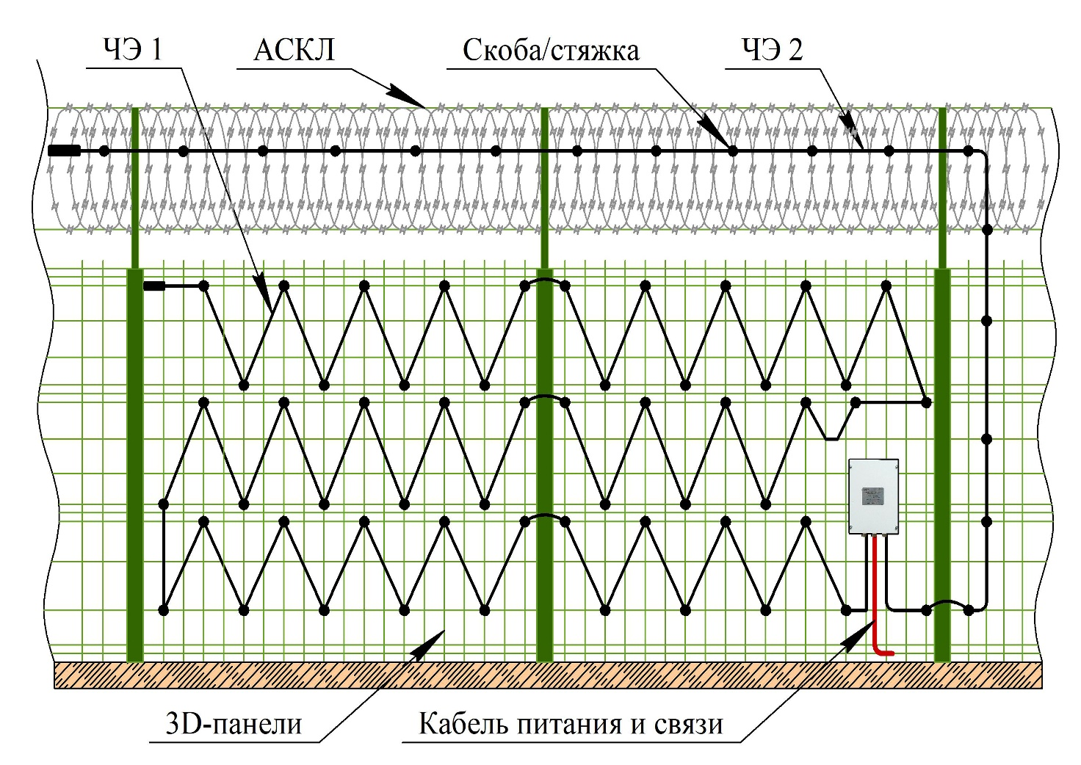

Рисунок А.1 – Конфигурация линии обнаружения вариант 1

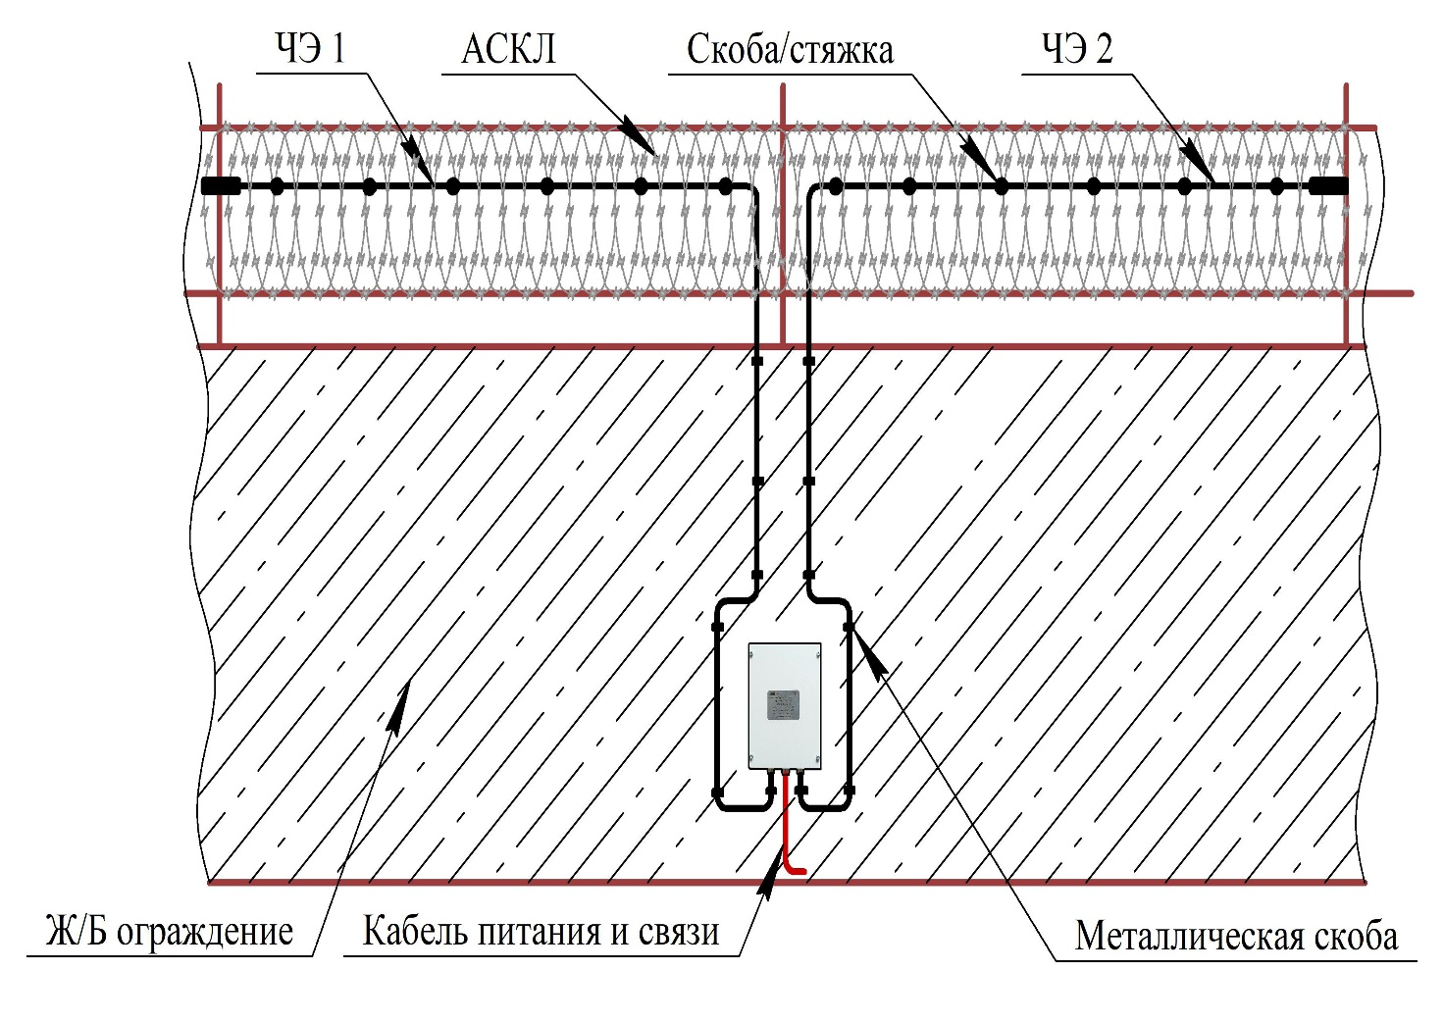

Рисунок А.2 – Конфигурация линии обнаружения вариант 2

Таблица с данными тестирования трибоэлектрического кабеля

Таблица А.1 – Данные тестирования трибоэлектрического кабеля | Канал B | Заключение
 |  | Фактические данные измерений
 |  | Значение | 110 Ом/км | 98 Ом/км | 98 Ом/км | 0,2 мкФ/км | 0,35 мкФ/км | 0,5 мкФ/км | Минимум 500 МОм | Минимум 500 МОм | Минимум 500 МОм | Минимум 500 МОм
 |  | Провода | Черный  Красный | Черный  Экран | Красный  Экран | Черный  Красный | Черный  Экран | Красный  Экран | Черный  Красный | Черный  Экран | Красный  Экран | Все провода  Забор
 | Канал A | Заключение
 |  | Фактические данные измерений
 |  | Значение | 110 Ом/км | 98 Ом/км | 98 Ом/км | 0,2 мкФ/км | 0,35 мкФ/км | 0,5 мкФ/км | Минимум 500 МОм | Минимум 500 МОм | Минимум 500 МОм | Минимум 500 МОм
 |  | Провода | Черный  Красный | Черный  Экран | Красный  Экран | Черный  Красный | Черный  Экран | Красный  Экран | Черный  Красный | Черный  Экран | Красный  Экран | Все провода  Забор
 | Трибоэлектри-ческий кабель |  | Сопротивление |  |  | Емкостное сопротивление |  |  | Изоляция

ЛИСТ РЕГИСТРАЦИИ ИЗМЕНЕНИЙ

Изм | Номера листов (страниц) |  |  |  | Всего листов (страниц) в докум. | № докум. | Входящий № сопроводительного документа | Подпись | Дата
 | Изменен-ных | Заменен-ных | Новых | Аннули-рованных

